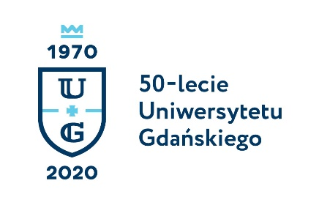
Monika Rogo
Biuro Rzecznika Prasowego Uniwersytetu Gdańskiego
ul. Bażyńskiego 8
80-309 Gdańsk
tel.: (58) 523 25 84
tel. kom. 725 991 100
e-mail monika.rogo@ug.edu.pl
http://www.ug.edu.pl/pl

Gdańsk, 13 lutego 2020

Informacja prasowa

Dr Sławomir Antkiewicz z Uniwersytetu Gdańskiego
w Radzie Narodowego Centrum Badań i Rozwoju
Dr Sławomir Antkiewicz z Katedry Biznesu Międzynarodowego Wydziału Ekonomicznego Uniwersytetu Gdańskiego został powołany przez wicepremiera Jarosława Gowina do składu Rady Narodowego Centrum Badań i Rozwoju. Dr Antkiewicz został członkiem reprezentującym środowiska społeczno-gospodarcze i finansowe.
Narodowe Centrum Badań i Rozwoju jest agencją wykonawczą Ministra Nauki i Szkolnictwa Wyższego. Powołane zostało latem 2007 roku jako jednostka realizująca zadania z zakresu polityki naukowej, naukowo-technicznej i innowacyjnej państwa. W momencie powstania było pierwszą jednostką tego typu, stworzoną jako platforma skutecznego dialogu między środowiskiem nauki i biznesu.
Rada NCBiR składa się z trzydziestu przedstawicieli reprezentujących środowiska naukowe, społeczno-gospodarcze i finansowe. W Radzie zasiadają również przedstawicie poszczególnych ministerstw (przeważnie wiceministrowie). Do obowiązków członków Rady należy m.in. określanie priorytetowych obszarów badań i komercjalizacji ich wyników, określanie warunków przeprowadzania konkursów na projekty badawczo-rozwojowe, ustalanie wysokości środków na nie przeznaczonych, a także ogłaszanie konkursów. Misją Narodowego Centrum Badań i Rozwoju jest bowiem wspieranie polskich jednostek naukowych oraz przedsiębiorstw w rozwijaniu ich zdolności do tworzenia i wykorzystywania rozwiązań opartych na wynikach badań naukowych w celu nadania impulsu rozwojowego gospodarce.
Pełny skład Rady na stronie NCBiR

